**桃園市立大有國民中學109學年度第一學期第二次評量試卷**

|  |  |  |  |  |  |  |  |  |  |
| --- | --- | --- | --- | --- | --- | --- | --- | --- | --- |
| 年 級 | **九年級** | 考 試  科 目 | **公民** | | | 命 題  範 圍 | 第二冊  第五冊L3、L4 | 作 答  時 間 | 45分 |
| 班 級 |  | 姓 名 |  | 座 號 |  | 分 數 |  | | |

**※單選題(每題2.5分，共40題，合計100分)**

01. 近日有家電視媒體報導「外送員趕時間沒空確認鈔票真假，成為偽鈔集團的洗錢管道」，某政府單位格外重視，

並提出五點聲明，提醒民眾新台幣的防偽功能良好，媒體報導純屬謠言。請問這個政府單位可能為下列何者？

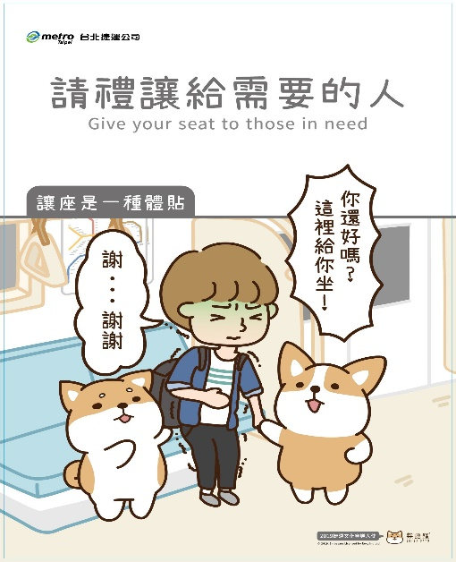 (A)財政部 (B)經濟部 (C)國家安全局 (D)中央銀行

02. 右方圖片是台北捷運公司與知名插畫家「柴語錄」合作，透過可愛的圖文創作，

向大眾宣導搭乘捷運的讓座禮儀。請問這是使用哪一種社會規範，讓社會有秩序？

(A)風俗習慣 (B)倫理道德 (C)宗教信仰 (D)法律

03. 受到疫情影響，民眾幾乎無法出國旅遊，連帶造成2020年10月份的刷卡金額僅

2,407億元，比去年同期衰退了14.4%。關於信用卡的相關敘述，何者正確？

(A)信用卡具延遲支付功能，屬貨幣之一 (B)信用卡的發行與中央銀行相關

(C)又稱為商品貨幣 (D)雖然被稱為塑膠貨幣，但仍需以法定貨幣清償債務

04. 台灣的新聞媒體報導關於高麗菜的價格，去年同期高麗菜每公斤13元，今年則來到25.6元，漲幅高達一倍。從

漲價的情況來判斷，新聞標題應該要如何寫才正確？

(A)高麗菜供過於求，市場成堆高麗菜山 (B)高麗菜乏人問津，半買半相送 (C)高麗菜供不應求如同洛陽紙貴

(D)看得見的手操控高麗菜價格導致市場失衡

05. 農糧署統計各育苗場供應農民的高麗菜種植數已達573萬株，直逼超種臨界值，在生產期60天後，恐將造成價

格波動。請你預測在60天後，高麗菜的市場價格最有可能產生什麼變化？

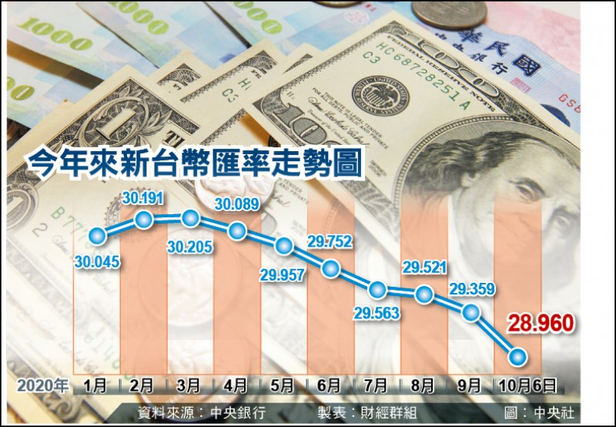 (A)上漲 (B)下跌 (C)不變 (D)政府公告價格

06. 承上題，高麗菜價格無論如何變化，都是由下列何者決定？

(A)看不見的手 (B)看得見的手 (C)消費者 (D)生產者

07. 戀愛大師浪漫Duke傳授戀愛小技巧，要與異性有更進一步的

發展就必須贈送禮物，讓對方感受到誠意。假設APPLE手機在

美國官網售價不變，根據右方的新台幣匯率走勢圖，哪個時間點

買手機是最划算的？

(A)2月 (B)3月 (C)9月 (D)10月

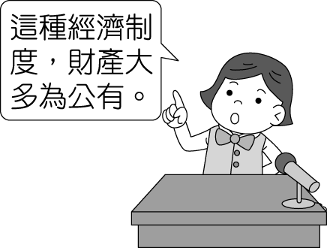08. 左圖是大有高中在109學年度演講比賽的情形，依據這位演講者論述的這句話，下列哪一

句話也會出現在他的演講內容當中？

(A)這種經濟制度是由「看不見的手操控」 (B)可稱為統制經濟制度 (C)這種經濟制度

下，政府僅提供必要的法律規範及公共服務 (D)商品價格由供需雙方決定

09. 社會福利政策一直是各個國家被檢視是否照顧人民的指標之一，我國在憲法也將社會福利明定為國家重要政策，

制定相關法令落實社會福利。請問下列哪一項新聞報導不屬於健康醫療照護的範圍？

(A)疫情嚴峻，政府加強落實醫療分級 (B)政府公布施打武漢肺炎疫苗的優先順序 (C)全民健保費用確定調漲，

將召開會議討論費率 (D)全國首座公立長期照護中心在高雄成立

10. 內政部表揚從事公益服務的團體，其中獲得特優的團體是「台灣區工具機暨零組件工業同業公會」，在全球疫情

最嚴峻的時刻，該公會號召會員支援人力與物資，讓國家口罩生產可以迅速到位，穩定社會民心。請問下列敘述

何者正確？ (A)在團體取向方面，公會與政黨都具有相同的取向 (B)公會致力於保障勞工權益 (C)公會的成立

是基於社會秩序維護法之規定 (D)公會屬於人民團體法分類當中的社會團體

11. 李小安收看今年的金馬獎頒獎典禮，看到最佳男主角莫子儀的致詞提到：「致自由，致平等，致天賦人權，致電

影，致創作，致生活。」李小安看了深受感動，重新引導他對生活的看法。啟發李小安的社會化途徑與下列何者

相同？ (A)學校開設媒體識讀的彈性學習課程，希望學生具備辨別媒體訊息的能力 (B)聽到同學談論鬼滅之刃

電影版的話題，趕緊去買票觀賞 (C)從政府的防疫大作戰廣告，了解最新的防疫措施 (D)龍生龍，鳳生鳳，老

鼠的兒子會打洞

12. 蔡阿嘎一大早先去星巴克買了一杯咖啡開啟忙碌的一天，發現與老婆的弟弟合資開設飲料店生意不錯，所以有多

的資金去股票市場買了10張台積電的股票。兒子蔡波能的奶粉快喝光了，趕緊利用家樂福app挑選。邊顧小孩

的同時，看到老婆二伯在看著電視購物，準備下單買東西。請問短文出現了幾種無形市場？

|  |  |  |
| --- | --- | --- |
| 價格 | 供給量 | 需求量 |
| 250　元 | 100　盒 | 60　盒 |
| 220　元 | 90　盒 | 65　盒 |
| 190　元 | 85　盒 | 77　盒 |
| 160　元 | 70　盒 | 85　盒 |
| 130　元 | 60　盒 | 95　盒 |

(A)二種 (B)三種 (C)四種 (D)五種

13. 小老闆在市場上販售自製的蘿蔔糕，他想以最科學的方法計算出一盒蘿蔔糕應該定

價多少，因此，他在販售初期採取差別定價，做出如附表的統計表。根據表中資料

判斷，小老闆所生產的蘿蔔糕最可能定價在多少錢才能達成市場均衡？

(A)190元　(B)180元　(C)160元　(D)150元。

|  |  |  |
| --- | --- | --- |
|  | 拿鐵咖啡 | 美式咖啡 |
| 金小恩 | 甲 | 50杯 |
| 川大普 | 80杯 | 乙 |

14. 86度C咖啡聘請了兩名員工，兩位員工的每小時產量如表格所示。若

金小恩在製作拿鐵咖啡具有絕對利益，但是依照比較利益，金小恩卻

是負責製作美式咖啡，請判斷甲與乙應為下列何者？

(A)甲：100 乙：45 (B)甲：90 乙：40

(C)甲：80 乙：45 (D)甲：70 乙：40

15. 原住民鄒族在小孩16歲時會有成年禮儀式，日本會在一月中旬替20歲年輕男女舉辦活動，而墨西哥是在女兒

15歲時舉辦派對，宣告小孩長大成人。這些舉例顯示各種文化皆認定成年是人生重要的階段，透過儀式進行，

讓孩子知道成年的權利與責任。請問此段敘述符合文化的哪一項特性？

(A)普遍性 (B)差異性 (C)累積性 (D)制約性

圖片是台灣戰後初期，民國35年與38年的民生物資價格概況，請依圖中的資訊，回答下列問題。

【圖片來源：台灣回憶探險團https://www.twmemory.org/】

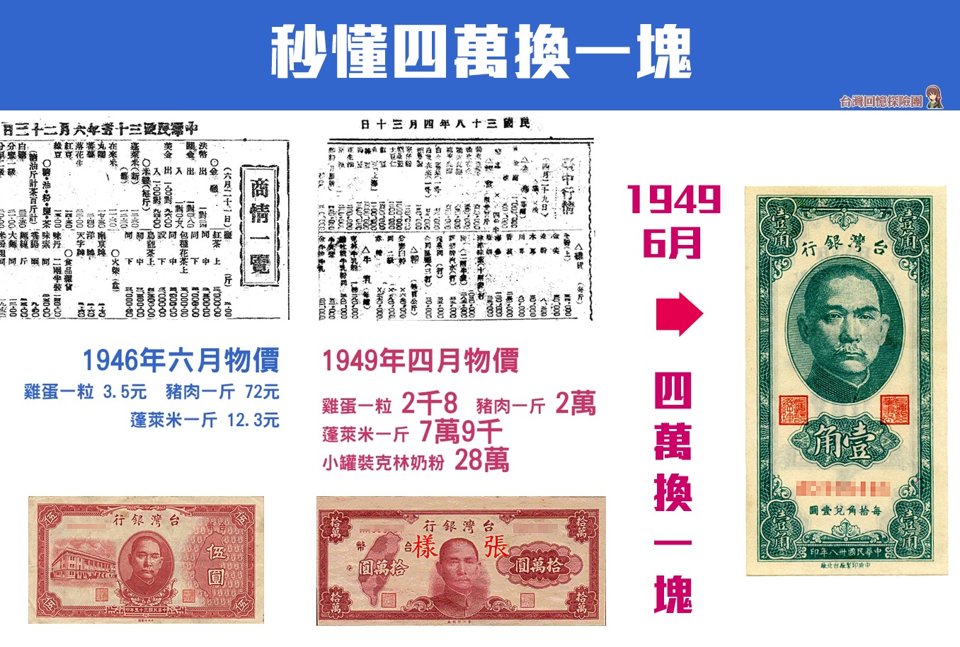16. 從圖片的物價變化來看，台灣社會當時正面臨

什麼樣的狀況？

(A)通貨緊縮發生 (B)通貨膨脹嚴重

(C)貧富差距拉大 (D)商業惡性競爭

17. 某政府官員在1947年5月31日的報告提出：

「…連月支應浩繁，鈔票產量有限，券料輸送已到

隨到隨罄之境地…」請問這有可能是下列哪個單位的

官員報告？

(A)中央銀行 (B)台灣銀行 (C)財政部 (D)經濟部

18. 在這樣的社會狀態下，台灣人民的生活狀況會有下列哪一種情形發生？

(A)貨幣升值，物價不斷上漲 (B)人民儲蓄率提升，不太願意花費 (C)對台幣喪失信心，趕緊購買物資 (D)市場供需均衡，狀況穩定

19. 小台是一位生活在當時的台灣人，好不容易盼到結束日本殖民統治，滿心期待新政府新生活，卻遇到這樣的生活

狀況。小台今天去港口應徵搬運工，緊握口袋裡今天努力付出勞力的報酬，面對雞蛋、豬肉及米的物價變化，不

知道能買到什麼東西回家。請問下列敘述何者正確？

(A)小台口袋的錢是他擔任生產要素需求者的報酬 (B)小台在生產要素市場購買生活必需品 (C)小台想買雞蛋回

家給小孩補充營養，是商品市場的需求者 (D)小台口袋的錢是貿易收入

20. 當時的商品價格一日數變，早午晚的價錢各有不同。人民甚至開始把家裡養的雞鴨，拿去市場上換柴米，形成

一種特殊社會現象。此顯示當時台灣的人民如何完成市場交易？

(A)商品貨幣 (B)以物易物 (C)國際貿易 (D)比較利益

臉書在2016年開放所有台灣用戶使用直播功能，立刻有商人嗅到商機，利用直播販賣商品。所謂的直播主、網紅透過網路平台和消費者直接面對面，「網路直播銷售」成為新的電商模式，創造出另一條商機。

※註：此題組題目所出現的代號，皆以附圖的經濟活動循環圖為依據。

21. 現在yahoo奇摩拍賣、momo購物網、蝦皮及Line全都加入直播拍賣行列，民眾有很高的比例看過電商直播，

甚至是購買。請問民眾在電商直播當中買東西，若依市場形體的有無區分，此市場屬於下列何者？

(A)商品市場 (B)生產要素市場 (C)無形市場 (D)有形市場

22. 國內有不少著名直播主，慢慢累積了大批忠實粉絲，只要開直播銷售產品

立刻吸引許多人觀看，曾有直播主在4小時內創造出800萬元的業績。

請問800萬元所代表的涵義屬於下列何者？

(A)庚、辛 (B)辛、戊 (C)戊、己 (D)甲、丁

23. 從事直播拍賣的直播主，各有不同吸引目光的特色，人氣高的直播主

只要一上線，就有上千上萬的觀眾收看，雙方熱絡的互動，衝高買氣。

這樣的互動方式，屬於下列哪一種型態 (A)人際互動 (B)群己互動 (C)團體互動 (D)隨機互動

24. 某位業界公認的直播拍賣天王談起直播的魅力，他說：「直播拍賣不僅省下店面租金、管銷費用，加上大量進貨

壓低成本，價格就會比市面便宜，也就吸引到許多消費者。」請問，直播拍賣省下店面租金、管銷費用，屬於經

濟活動循環圖的哪一部分減少？ (A)庚 (B)辛 (C)戊 (D)己

25. 直播拍賣目前商機無限，在「1111人力銀行」出現了許多公司徵求直播主、電腦操作小幫手、直播拍賣小編…等

職缺，不難看出目前這個行業的熱門度。請問，公司貼出相關職缺公告，屬於經濟活動循環圖的哪一部分？

(A)甲 (B)乙 (C)丙 (D)丁

26. 承上題，若依交易對象及內容區分，「1111人力銀行」屬於下列哪一種？

(A)有形市場 (B)無形市場 (C)商品市場 (D)生產要素市場

27. 蛇丸是一位待業中的年輕人，他看到人力銀行關於直播主的職缺，只要具備個性活潑、善於表達，薪水待遇相當

優渥，決定要去應徵。蛇丸投遞履歷應徵直播主工作，屬於經濟活動循環圖的哪一部分？

|  |  |  |
| --- | --- | --- |
|  | 賣衣服 | 賣保養品 |
| 蛇丸 | 120件/小時 | 50瓶/小時 |
| 胡椒 | 100件/小時 | 40瓶/小時 |

(A)甲 (B)乙 (C)丙 (D)丁

28. 早期的直播拍賣是靠直播主個人單打獨鬥，現在則是出現企業化經營，就

像是唱片公司經營旗下藝人一樣，公司分析直播主的特色及專長，進行專

業化分工。右表為某家公司兩位新聘直播主的銷售量，請問蛇丸賣保養品

的機會成本為下列何者？

(A)件衣服 (B)件衣服 (C)瓶保養品 (D)瓶保養品

29. 根據右表的資料顯示，公司該如何安排兩人的直播內容，才能發揮最大效益？

(A)全部都給蛇丸直播 (B)蛇丸負責賣衣服，胡椒負責賣保養品 (C)蛇丸負責賣保養品，胡椒負責賣衣服 (D)全部都交給胡椒直播

30. 海龍王彼得除了經營東太平洋海鮮餐廳之外，也進軍直播界，在臉書直播販售「蟹中之王---澳洲帝王蟹」。彼得

固定每月花費100萬元新台幣向澳洲進口帝王蟹，11月的進口數量比10月份多，若其他條件不變的情況下，

造成數量變動的原因為何？(甲)新台幣升值 (乙)新台幣貶值 (丙)澳幣升值 (丁)澳幣貶值

(A)甲、丙 (B)甲、丁 (C)乙、丙 (D)乙、丁

位在西非的奈及利亞聯邦共和國是非洲人口最多的國家，人口約2億人，曾接受過英國殖民統治的關係，之後便統一以英文作為官方語言，但境內的族群相當複雜，社會風貌非常多元化，不同地區的傳統文化相去甚遠。

31. 奈及利亞第三大族群「伊博人(Igbo)」，主要居住在奈及利亞南部，盛行一套流傳數百年的奴隸制度，這套制度

下，人總共被分成三種等級：迪亞拉(Diala)、歐胡(Ohu)、歐蘇(Osu)，後兩者為奴隸，長年被排擠而且世世代代

都擺脫不了奴隸的標籤。在西方掀起廢止奴隸貿易的風潮後，20世紀初期英國宣布廢除這套奴隸制度。請問，

下列何者造成伊博人的奴隸制度轉變？

(A)自然環境的改變 (B)外來文化的刺激 (C)科技的創新發明 (D)社會運動的推動

32. 1956年，奈及利亞東南部的伊博人議員們通過一項法案，禁止民眾歧視出身歐胡及歐蘇階級的人，但現實生活這

套制度仍持續影響社會互動。請問下列敘述何者正確？

(A)希望透過具有公權力的法律，約束民眾歧視行為 (B)法律同時可約束內在的歧視思想 (C)政府是希望以理念

層次改變制度層次 (D)法律採取以暴制暴的方式禁止歧視

33. 奈及利亞是全球第12大產油國，石油也是奈國最重要的出口物資，攸關全國的經濟命脈，也讓奈及利亞成為非

洲最大的經濟體。請問奈及利亞的經濟與下列何者最為相關？

(A)國家外交 (B)絕對利益 (C)文化交流 (D)國際貿易

34. COVID-19疫情導致全球經濟動盪，也影響到全球對石油的需求，對石油業者造成衝擊。世界最大的跨國能源公

司之一雪佛龍(Chevron)的奈及利亞分公司宣布，計畫裁員25%人力，以降低經濟活動循環圖的哪一部分？

(A)消費支出 (B)銷貨收入 (C)生產成本 (D)所得

35. 根據2018年資料統計，我國出口至奈及利亞的貿易總值為1億1,448萬美元，主要出口項目為機械用具、塑膠

及其製品、車輛及其零件等；我國從奈及利亞進口原油，進口值為1億7,653萬美元。若是以奈及利亞的角度而

言，奈國與我國在2018年的貿易狀況，下列何者正確？

(A)順差，6,205萬美元 (B)順差，2億9,101萬美元 (C)逆差，6,205萬美元 (D)逆差，2億9,101萬美元

有彰化縣民眾發現住家附近的溝渠有大量被丟棄的火龍果，認為有可能是火龍果價格太低，果農寧願丟棄，也不願拿到市面上販售。

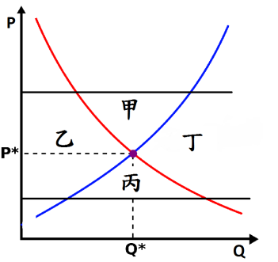36. 依上述情況判斷，火龍果市場可能發生了下列哪一種情形？

(A)市場供給量大於市場需求量 (B)市場需求量大於市場供給量

(C)市場供給量與市場需求量相等 (D)政府操控市場價格導致的結果

37. 承上題，依據火龍果市場目前的狀況來看，屬於右圖的哪一區塊情形？

(A)甲 (B)乙 (C)丙 (D)丁

38. 如果想要解決火龍果價格的問題，下列哪一種方案是可行且合理的解決方法？

(A)政府制定火龍果的售價，讓農民受惠 (B)建議農民大量種植，壓低成本 (C)強調火龍果的營養價值，呼籲民

眾多選購 (D)銷毀大量火龍果，營造物以稀為貴的市場

39. 今年因為武漢肺炎疫情關係，許多餐廳倒閉，水果用量大減，也是造成火龍果價格崩盤的原因之一。因為餐廳倒

閉而減少火龍果進貨量，這個情形所代表的含意為下列何者？

(A)生產要素需求減少 (B)生產要素需求增加 (C)生產要素供給減少 (D)生產要素供給增加

40. 根據台北果菜市場統計，去年10月下旬火龍果每公斤平均價格為29.9元，今年同期價格減少5.9元，減幅為

19.7%。請問這段話使用了貨幣的哪一項功能？

(A)交易媒介 (B)價值衡量 (C)價值儲存 (D)債務清償

**【試題結束，請多檢查畫卡是否正確無誤！】**

